姓名： | （ ） |  | 班別： |  |  | 日期：

一、梅花與雪花有甚麼特質（外貌或特性）？這些特質形成怎樣的性格？

對象  比較項目 | 梅花 | 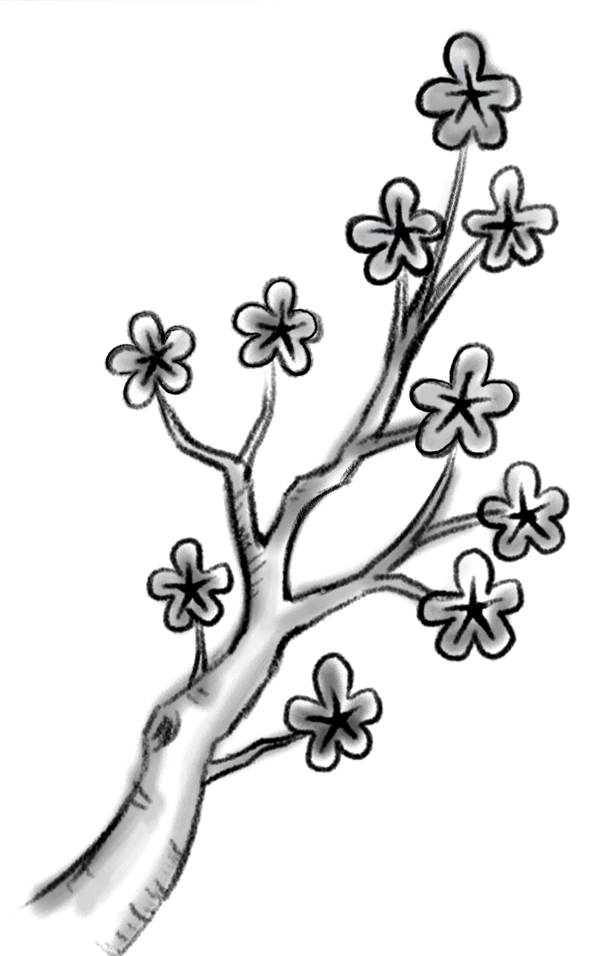 | 雪花 | 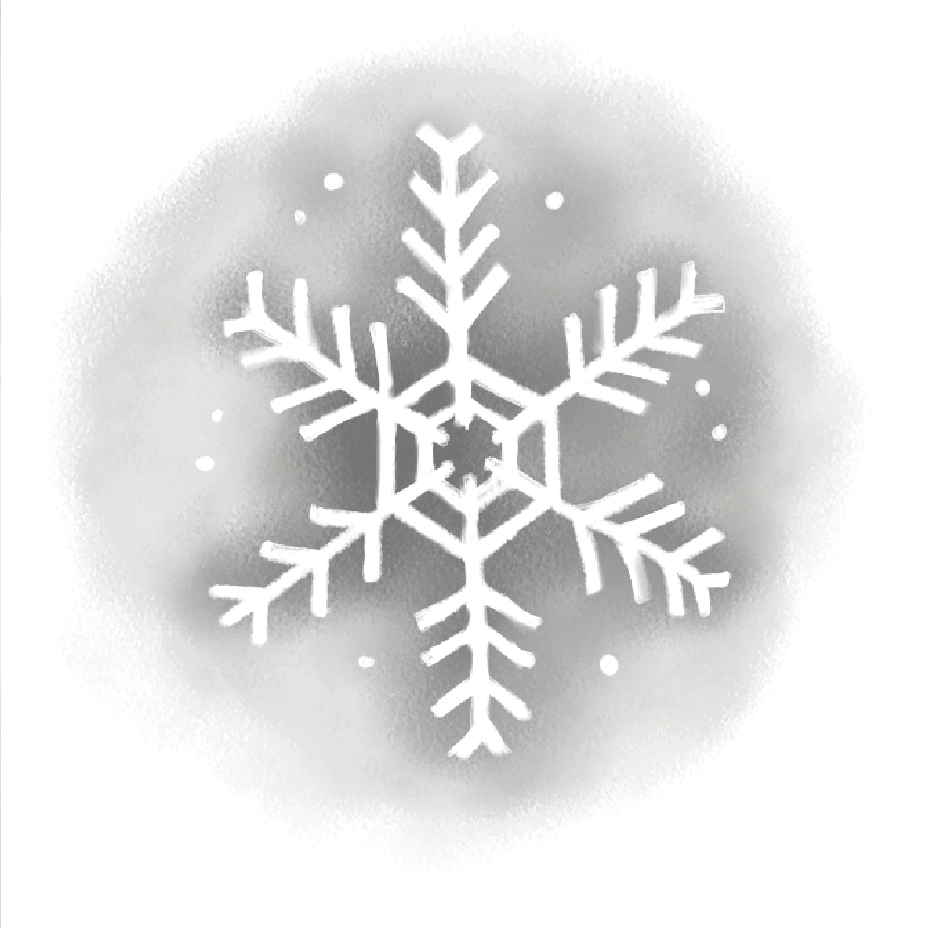
特質（外貌／特性）
性格

二、試為梅花與雪花構思一段對話，對話須表現他們的性格。
梅花：
雪花：
梅花：
雪花：
梅花：
雪花：
梅花：
雪花：
梅花：
雪花：

姓名： | （ ） |  | 班別： |  |  | 日期：

一、柳樹與松樹有甚麼特質（外貌或特性）？這些特質形成怎樣的性格？

對象  比較項目 | 柳樹 | 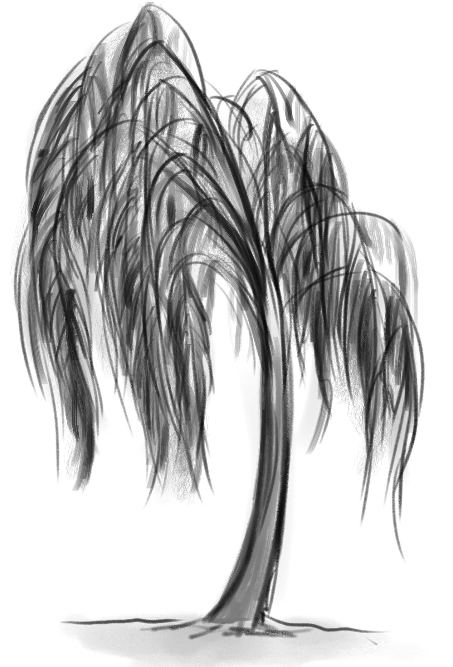 | 松樹 | 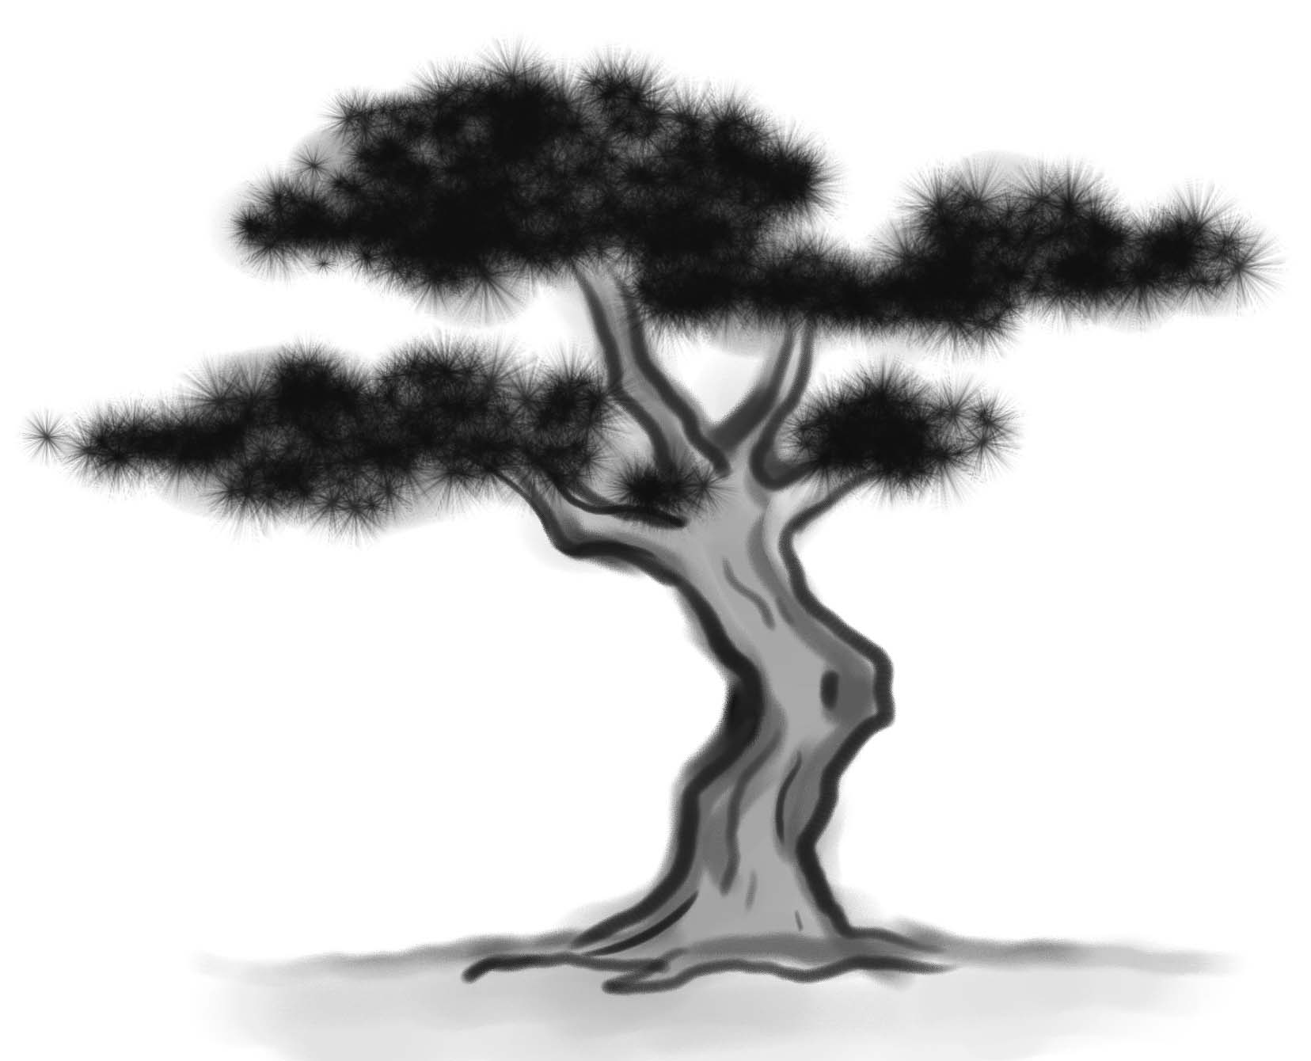
特質（外貌／特性）
性格

二、試為柳樹與松樹構思一段對話，對話須表現他們的性格。
柳樹︰
松樹︰
柳樹︰
松樹︰
柳樹︰
松樹︰
柳樹︰
松樹︰
柳樹︰
松樹︰

姓名： | （ ） |  | 班別： |  |  | 日期：

一、刺猬與老虎有甚麼特質（外貌或特性）？這些特質形成怎樣的性格？

對象  比較項目 | 刺蝟 | 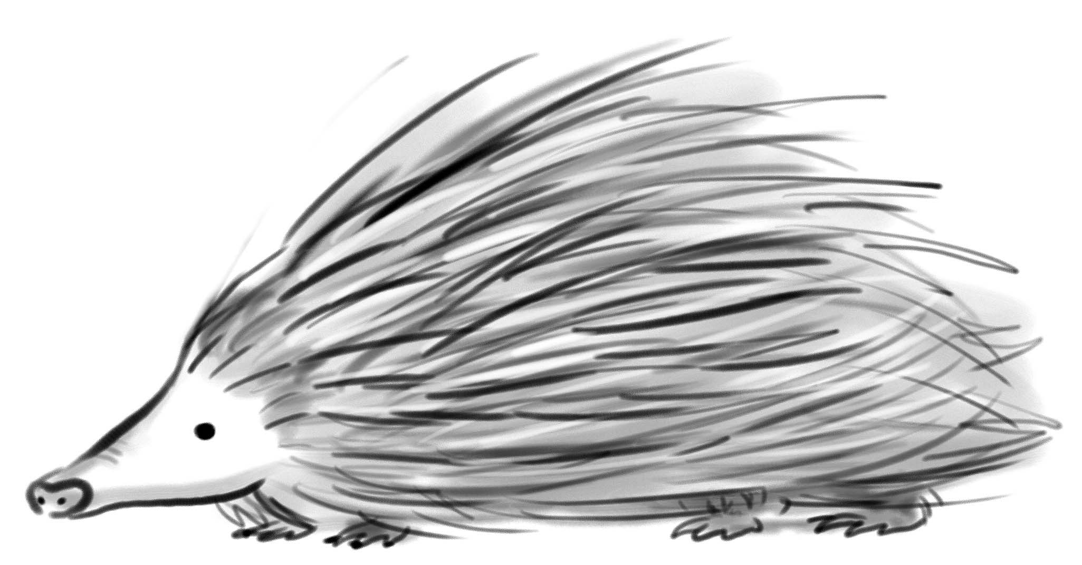 | 老虎 | 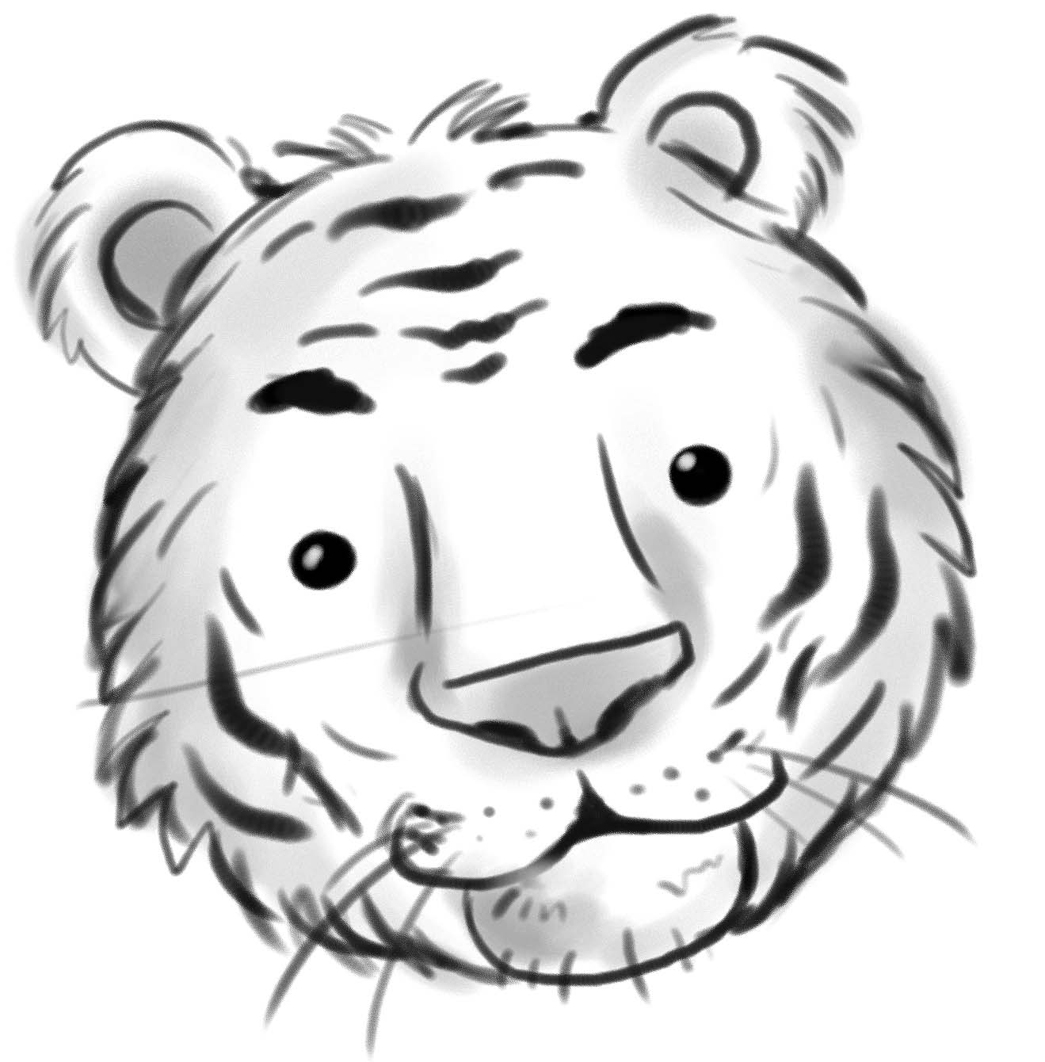
特質（外貌／特性）
性格

二、試為刺蝟與老虎構思一段對話，對話須表現他們的性格。
刺蝟︰
老虎︰
刺蝟︰
老虎︰
刺蝟︰
老虎︰
刺蝟︰
老虎︰
刺蝟︰
老虎︰

姓名： | （ ） |  | 班別： |  |  | 日期：

一、仙人掌與水點有甚麼特質（外貌或特性）？這些特質形成怎樣的性格？

對象  比較項目 | 仙人掌 | 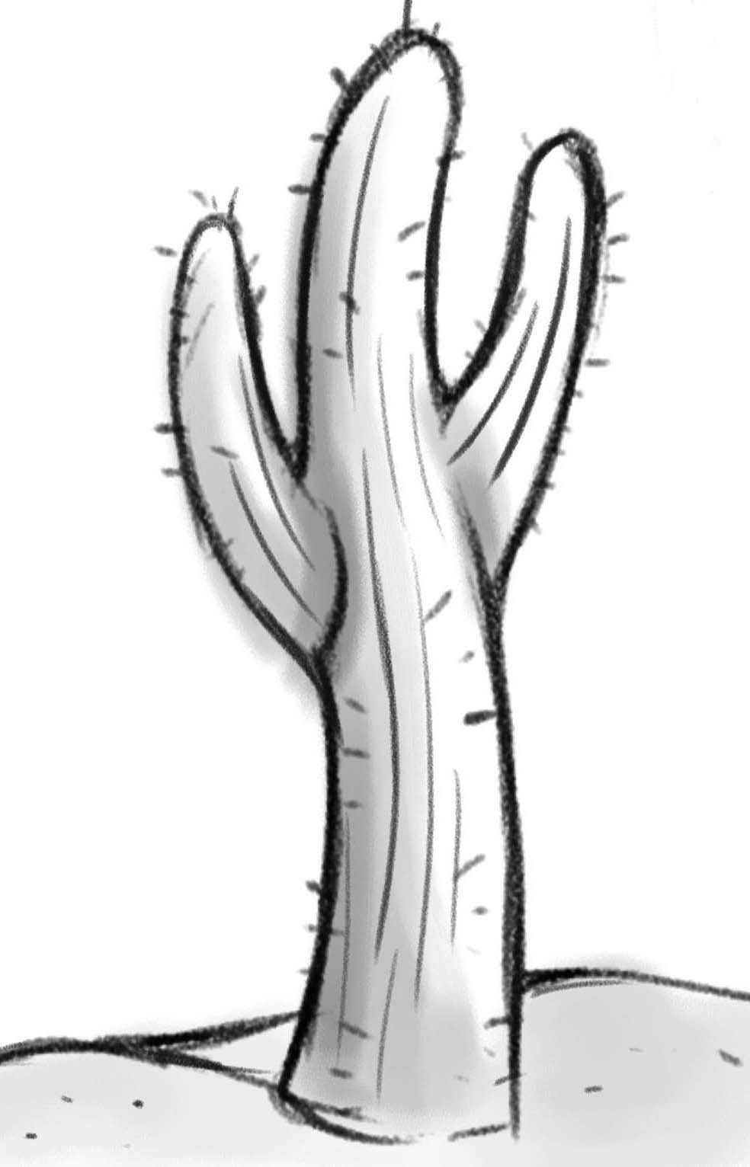 | 水點 | 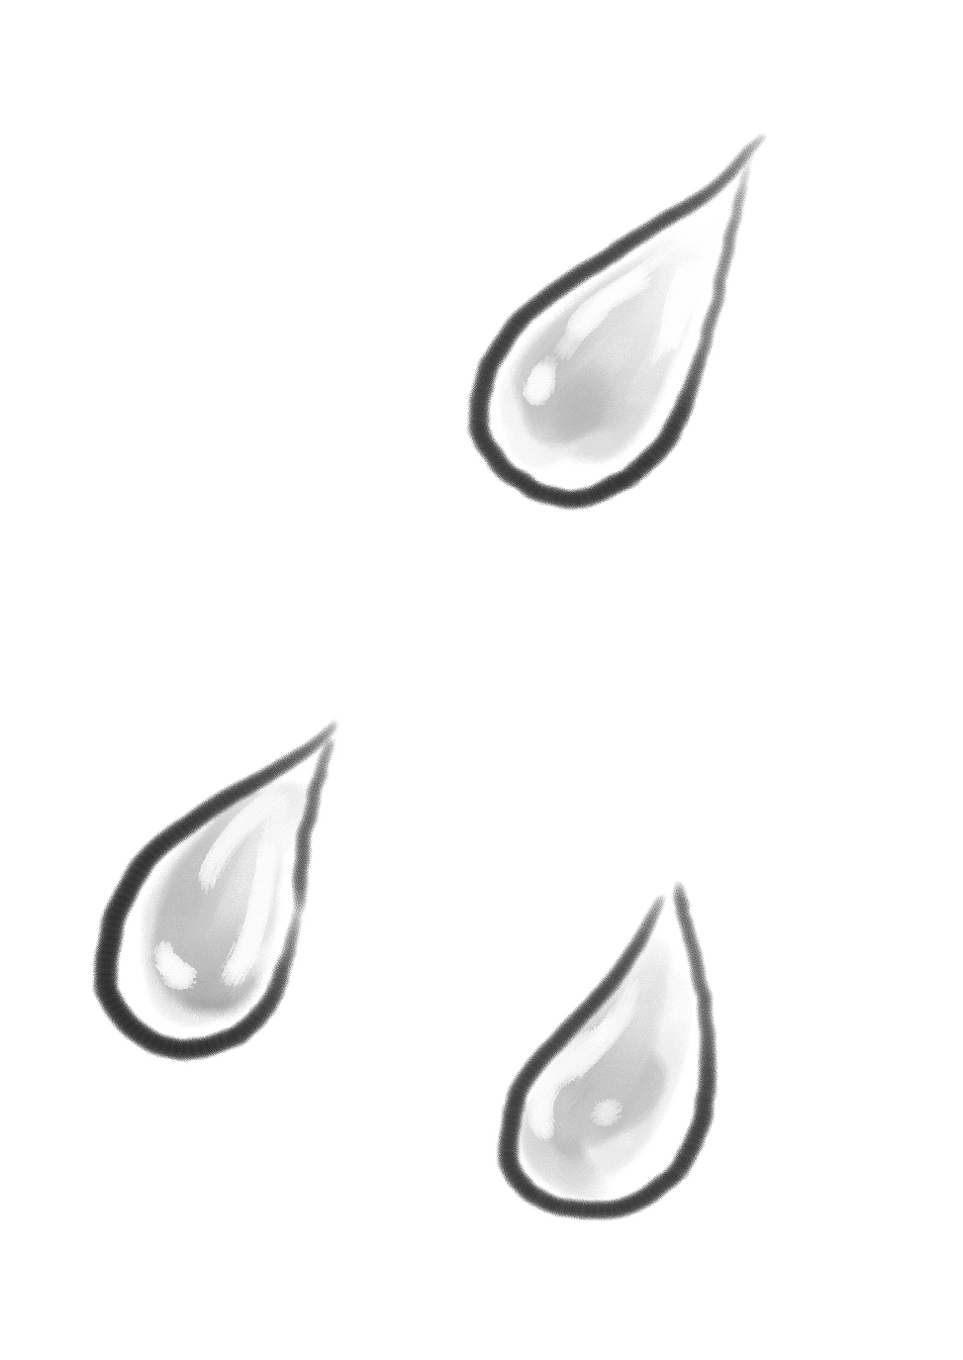
特質（外貌／特性）
性格

二、試為仙人掌與水點構思一段對話，對話須表現他們的性格。
仙人掌︰
水點︰
仙人掌︰
水點︰
仙人掌︰
水點︰
仙人掌︰
水點︰
仙人掌︰
水點︰

